Manual do Usuário
INTERFACE GUIDE (v1)
Guia de referência ao uso da interface pVISTA
METRO VERSION

PROEVENTO T E C N O L O G I A
Equipe de Desenvolvimento

Referências a padrões visuais e curiosidade sobre o modelo MetroUI adotado pelo sistema pVISTA, pode ser consultada online em http://virtualboss.proevento.com.br/_metrodocs/
Introdução
Neste guia apresentamos algumas referências sobre elementos de interface, suas funcionalidades de maneira geral, localização, padronizações e elementos aplicáveis aos conceitos gerais dos módulos e aplicações do sistema.
*Informações relacionadas as “regras de negócio”, configurações, cadastros, organização de dados, produtos, certificados, consulte o manual de operação do sistema (User Operetion Guide), .
1.Menus
O sistema possui barras de menu para disponibilização de acesso aos diferentes módulos, agrupando-os por categorias e/ou funcionalidades, conforme o uso de cada cliente estes itens e subitens podem ser organizados de forma distinta.
O acesso pode ser feito via click de mouse (ou touch), onde um toque/click para abrir o sub menu e um toque/click novamente para fechá-lo.
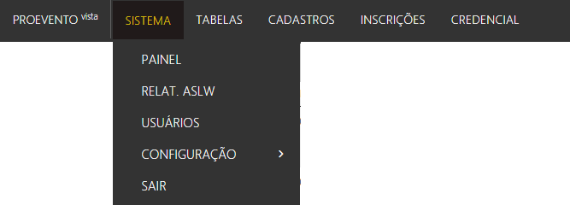

RESPONSIVIDADE:
Este menu é responsivo. Em dispositivos cuja largura mínima necessária para os itens principais serem exibidos em linha não for disponibilizada ele se comprime incluindo um ícone na extrema esquerda que permite então acesso aos itens. O mesmo acontecerá quando a janela do navegador for reduzida em largura
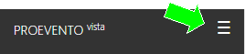
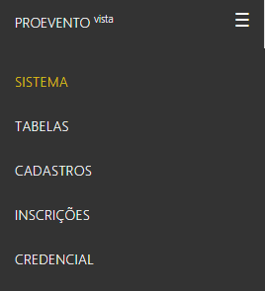

2.Paineis (atalhos)
Atalhos para funcionalidades e/ou módulos podem ser dispostos em forma de atalhos rápidos, chamados painéis (Panels). Como exemplo de um painel de acesso temos o principal (Starter) do sistema onde diversos atalhos para os módulos principais (configuráveis conforma as demandas e melhores necessidades de cada cliente, uso em totem, ou tablets vs desktop ou mesmo alguma aplicabilidade específica pode ser configurada para cada cliente.
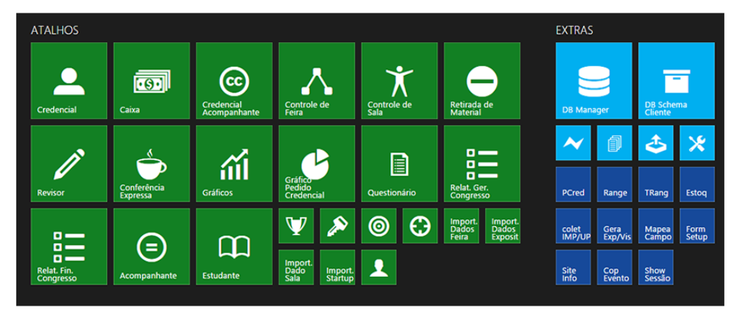
Os atalhos podem apresentar formas retangulares diferenciadas (sempre proporcionais). Apresentar ícones monocromáticos ou mesmo imagens de fundo. Ao passar o mouse por cima alguma descrição é exibida, sobretudo os atalhos de tamanho mínimo.
3.Módulos (standards)
Módulos representam estruturas que permitem a visualização de cadastro, manipulação dos respectivos dados e operações pertinentes a sua funcionalidade, onde de maneira geral sua utilização, independente de sua função, pode ser descrita pelos itens a seguir.
3.1 Grades
A grade principal de exibição dos dados cadastrados. Sendo composta por áreas descritas no diagrama abaixo:
Nome do módulo e acesso as opções de filtragem. (*quando a LUPA estiver BRANCA, indica que algum filtro esta acionado).
Botão(ões) de ação geral do módulo. (*adicionar elemento, acesso a ajuda específica do módulo).
Sistema de paginação. Permite que o número da página seja digitado diretamente.
Acesso a configurações da grade/módulo. Assim como funções de exportação de dados da grade ou da tabela correspondente
Acesso ao chamado “menu de ação” com ações pertinentes ao registro correspondente a linha clicada (alterar, deletar, rodar...)
Seletor de múltiplas linhas/registros e ação corresponde neste caso como exemplo “deletar”.

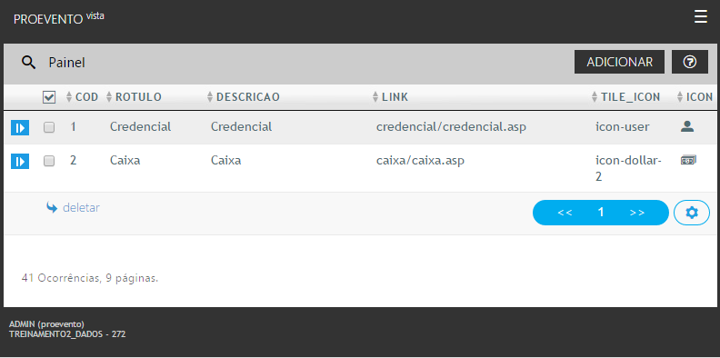

Os cabeçalhos das colunas, ao serem clicados, permitem a ordenação do conteúdo atualmente exibido na grade (para mudar a quantidade de itens por página utilize o botão de configuração no canto inferior direito)
3.2 Filtros
Clicando sobre a lupa o formulário com os elementos de filtragem/pesquisa é apresentado, e o botão atualizar ao ser clicado provoca o acionamento da filtragem recarregando a grade de dados a partir dos valores digitados.
*campos tipo texto filtram elementos iniciando pelo valor digitado.
Ex. em um campo [nome] se digitarmos “ale”, o sistema trará na grade elementos cuja a coluna [nome] contenha valores iniciados por “ale”, ou seja, “Alessander”, “Alex”, etc.
Para buscar por palavras que estejam contidas em qualquer local do dado , usar %, exemplo: “%ale”, irá trazer valores “Alessander”, “Alex”, “La Sale”, “Dalessandro “, etc...

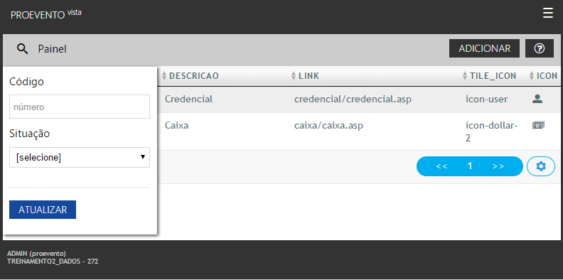

3.3 Dialogs
Denominamos DIALOGS a todos elementos que permitem interação com o usuário. Elementos que permitem alteração, inclusão ou remoção de dados, ou seja, em última análise, formulários dos módulos.
Cabeçalho traz o nome do módulo e a ação correspondente. (há cores básicas distintas para as ações básicas: insert, updata, view, delete, etc)
“TABControl” – são abas “agrupadoras” de itens/campos do formulário. A aba geral é a mínima a existir, podendo ou não haver outras abas. Na Dialog de update a codificação chave do registro em edição é exibida
BOTÕES de ação
[OK] envia/grava os dados e fecha a dialog
[CANCEL] fecha a janela
[APLICAR] envia/grava e permanece com a dialgo aberta.
Informações
Descrições e exemplos de preenchimento

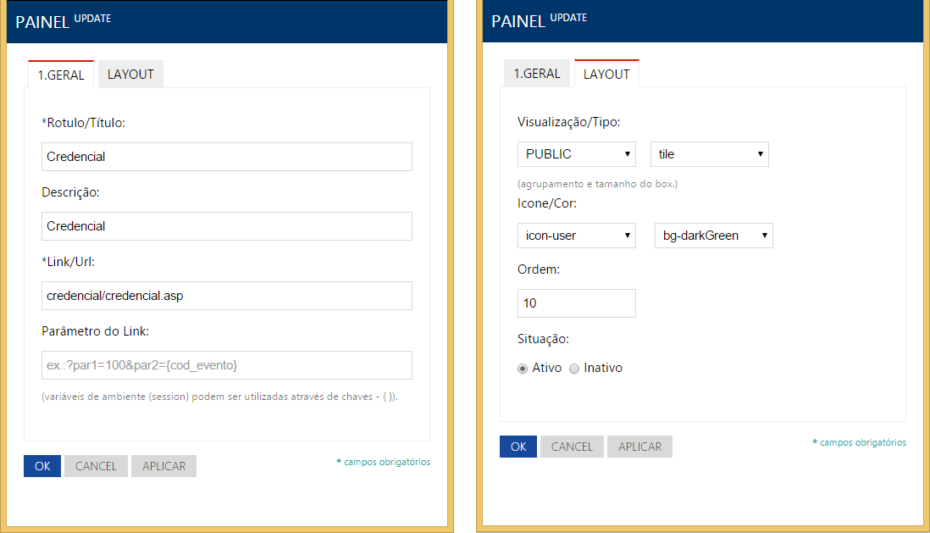

*Os campos obrigatórios serão marcados em amarelo claro quando não preenchidos.

4.Extras
....
4.1 Relatórios
...
4.2 PAX
...
4.3 SHOP
...
4.4 PSC
...
4.5 CAEX
...

